具身智能空地集群巡检系统

具身智能（Embodied Intelligence）是人工智能与机器人学交叉的前沿领域，强调智能体通过身体与环境的动态交互实现自主学习和进化，其核心在于将感知、行动与认知深度融合‌。

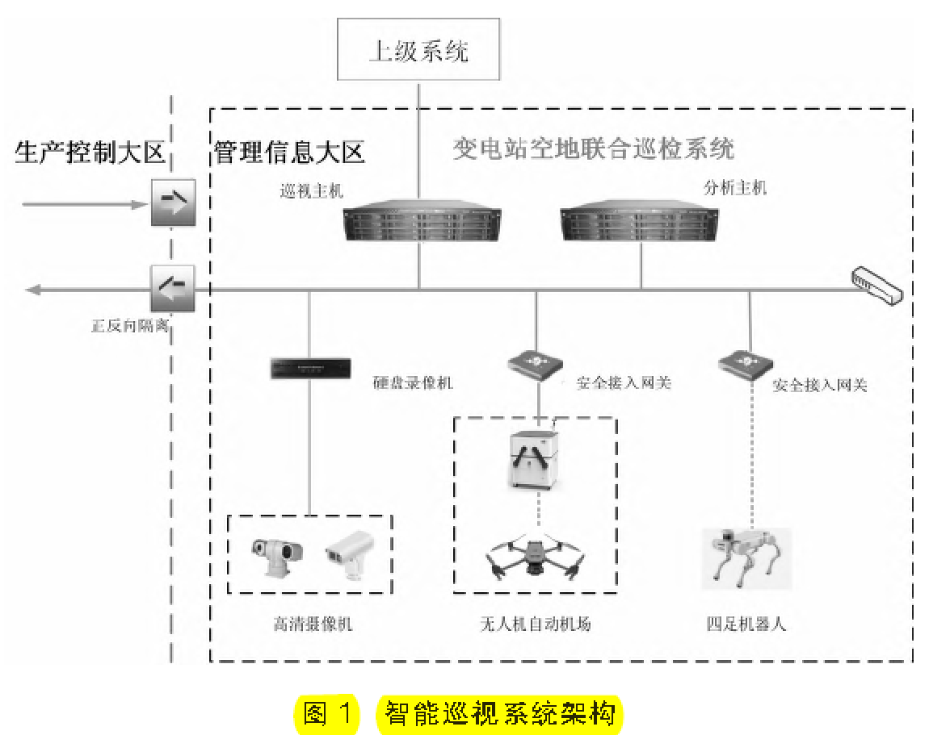

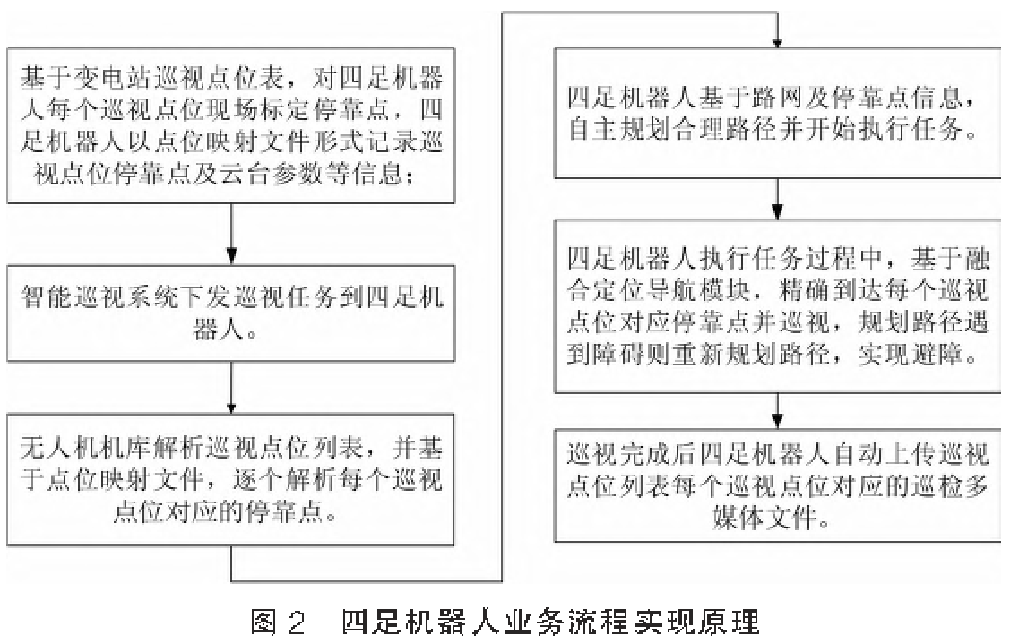

任务过程中需精确定位到每个停靠点、且要求行驶过程中具备避障能力。故空地联合巡检系统要求四足巡检机器人具备：
- 融合定位导航： 利用激光SLAM 融合IMU 及激光雷达点云，并兼顾已经构建的先验地图，解算巡检机器人的初始定位信息，在此基础上进行点云匹配，根据匹配结果对坐标信息进行校正，并考虑到实际场景变化及巡检机器人定位丢失等异常情形，引入GPS 信号进行巡检机器人的辅助定位， 实现精准重定位，原理如图3 所示；
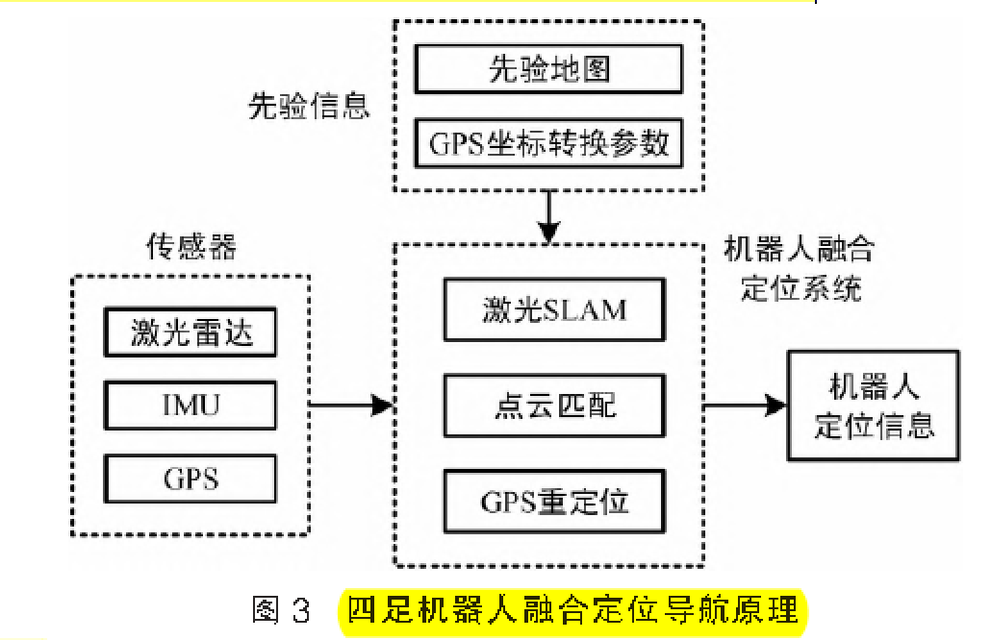
- 自主决策规划：机器人根据预定目标规划最优行进路线，同时满足应急任务最优路径重规划。运动过程中，实时感知和分析周围环境，自主判断周围障碍的可避性，障碍可避时合理规划避障路线，不可避时重新规划新路线。
- 空地联合巡检无人集群。兼顾多目标的有效解，高效利用了无人集群的群体搜索能力，协同优化路径。
- 激光与视觉融合的目标识别及检测。多模态数据融合。
- 机器人操作及执行。
- 云边融合。算力。

关键技术：
具身智能、智能体、SLAM建图及定位、路径优化、协同优化与群体智能、多模态数据融合、机器人控制。
- SLAM：同时定位与建图技术是指移动机器人利用自身搭载的传感器构建环境地图，同时利用环境信息进行自主定位。ＳＬＡＭ 因具有较好的自主性和精度而广泛应用于各类移动平台中。基于激光雷达的３ＤＳＬＡＭ 系统得到迅速发展。目前，性能较好的激光雷达可以实现百米外厘米级的测距精度，支撑了一系列高精度ＳＬＡＭ 应用场景。然而，激光雷达ＳＬＡＭ 仍面临众多难题，例如在自运动较快时雷达数据会发生畸变，导致ＳＬＡＭ 精度下降；此外，在隧道、高速路等结构特征不明显的区域，雷达帧间数据难以配准，会造成ＳＬＡＭ 系统退化甚至失效。
相较于激光雷达ＳＬＡＭ 系统，视觉ＳＬＡＭ 系统具有不主动发出信号的优点。此外，视觉是对环境的稠密感知，可以利用视觉特征构建出更符合人类感知的环境地图。然而，视觉传感器本质上是一种角度测量传感器，不能直接测量距离信息，因此需要从多视图中重构出特征的距离。而且，复杂变化和特征匮乏的视觉环境也会对视觉ＳＬＡＭ系统造成影响甚至使得系统失效。
激光雷达、相机和惯性测量单元（Ｉｎｅｒｔｉａｌ Ｍｅａｓｕｒｅｍｅｎｔ Ｕｎｉｔ，ＩＭＵ）三者之间具有较好的互补性。
ＩＭＵ测量不受环境特征的影响，惯性导航系统仅基于载体运动产生的惯性信息就可以对速度、位置和姿态进行全参数估计。惯性导航估计的运动参数可用于校正雷达数据的畸变、补偿单目视觉缺失的尺度信息等；而激光雷达ＳＬＡＭ 和视觉ＳＬＡＭ 测量的载体运动则可以校正惯性导航系统的累积误差。近年来，惯性／视觉ＳＬＡＭ、惯性／激光雷达ＳＬＡＭ、视觉／激光雷达ＳＬＡＭ 等基于多传感器融合的ＳＬＡＭ 系统发展迅速，并且展现出比基于单一传感器更高的精度和更强的环境适应性。

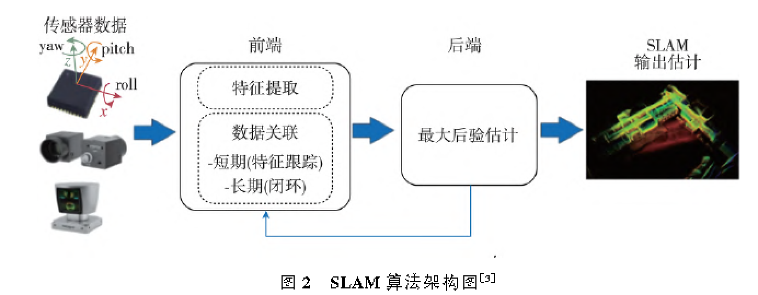
在激光雷达ＳＬＡＭ 系统中，广泛使用迭代最近点、正态分布变换等方法进行帧间点云配准。在视觉ＳＬＡＭ系统中，则主要采用光流跟踪、特征匹配等方式建立帧间观测关联。
经过３０多年的发展，ＳＬＡＭ后端算法模型已日趋成熟，大致分为基于最大后验概率优化、拓展卡尔曼滤波和粒子滤波等三类后端处理算法。

2、多传感器融合ＳＬＡＭ 系统、基于惯性／视觉／激光雷达融合的ＳＬＡＭ技术
融合ＳＬＡＭ 系统的实时性进一步提升，并且在构图模块中结合视觉和激光雷达信息，可以实时构建稠密的、带有颜色的三维地图。
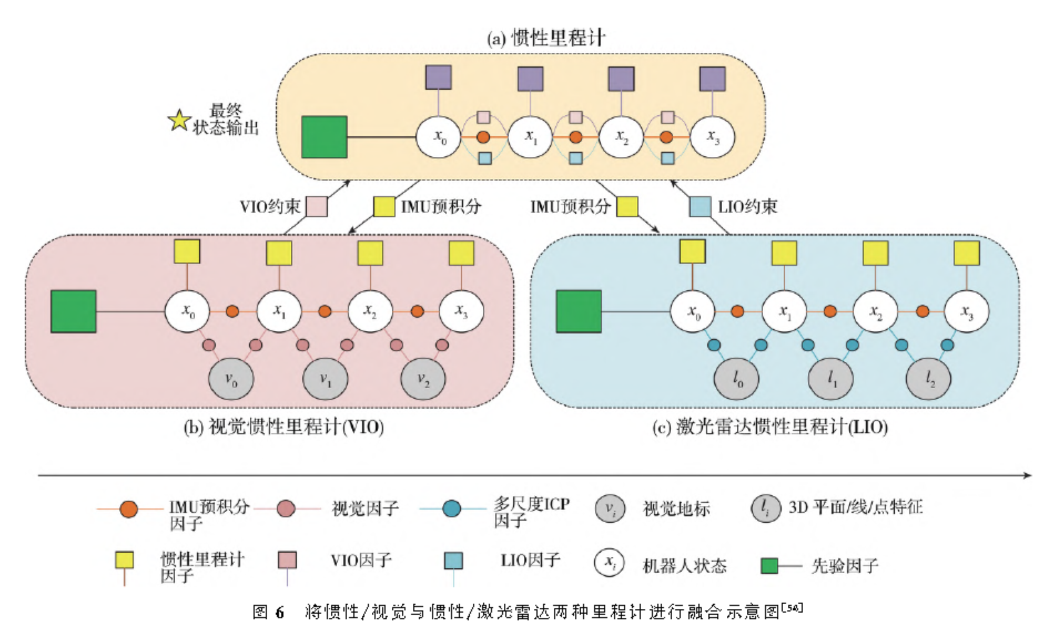

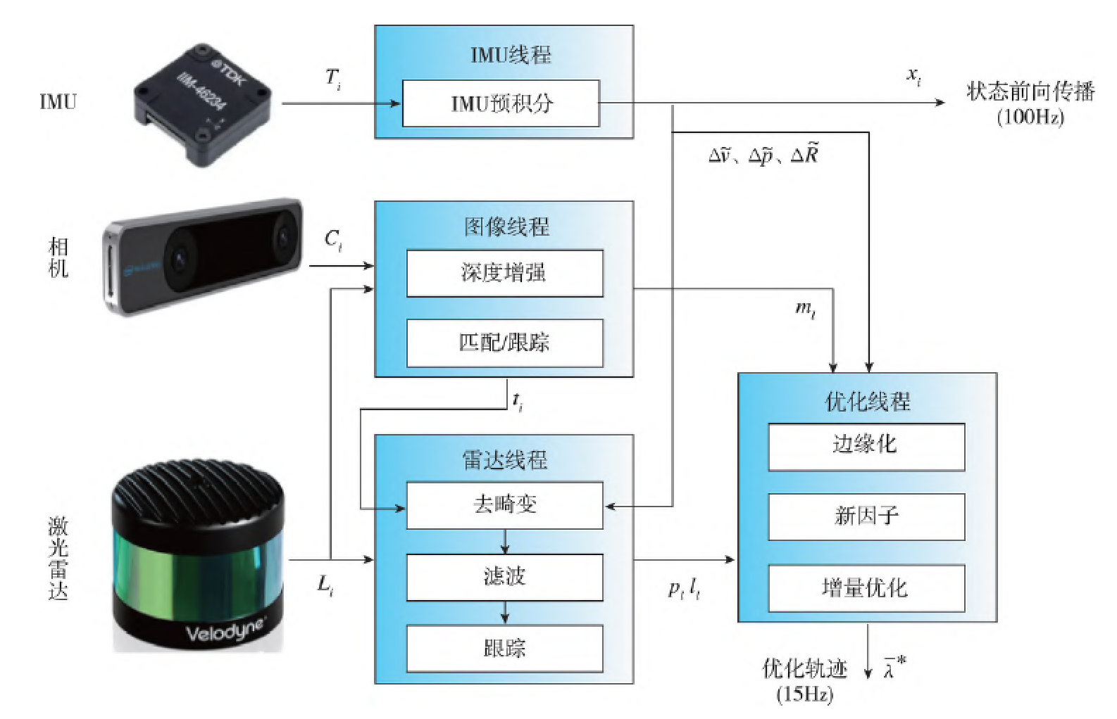
惯性／视觉／激光雷达标定方法
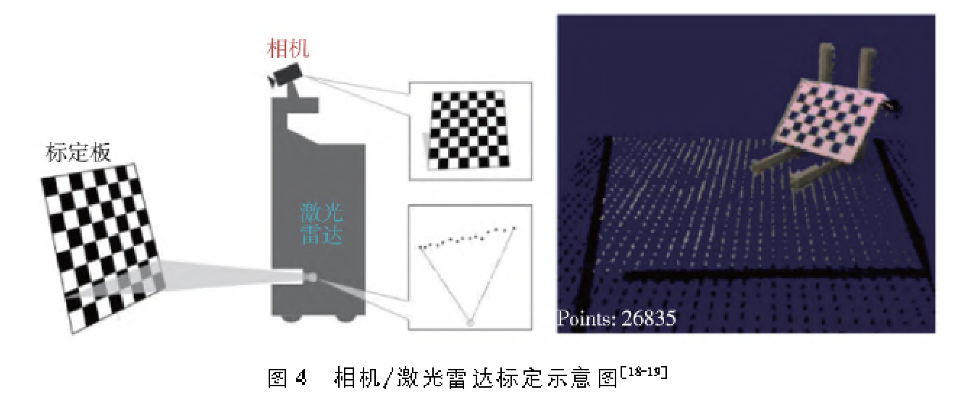

3、路径优化、协同优化与群体智能、
进化算法、群体智能算法、多目标优化、多蚁群TSP

